SPRAWOZDANIE
Z REALIZACJI INWESTYCJI
WYDZIAŁU BUDOWLANO – INWESTYCYJNEGO URZĘDU MIEJSKIEGO W CHOJNICACH W ROKU 2021

1.Przebudowa ul. Gdańskiej w Chojnicach – od ul. Tucholskiej do wiaduktów nad linią kolejową.
Wykonano przebudowę wodociągu. Trwają prace związane z budową kanalizacji deszczowej w ul. Gdańskiej. Wykonano warstwę wiążąca asfaltu na odcinku budowanej kanalizacji deszczowej (od ul. Tucholskiej do skrzyżowania z ul. Małe Osady). Wykonano podbudowę asfaltową na odcinku Małe Osady-rondo.
Wykonawca robót budowlanych:
Przedsiębiorstwo Budowy Dróg S.A.
ul. Pomorska 26a, 83-200 Starogard Gdański
umowa: BI.272.9.2020 z 10.07.2020 r.
Wartość umowy: 9.835.609,86 zł
Termin wykonania: 31.05.2023 r.

Nadzór inwestorski:
OptemConsult Sp. z o.o.
ul. Grota – Roweckiego 12, 80-108 Gdańsk
umowa: BI.272.16.2020 z 06.10.2020 r.
Wartość umowy: 226.320,00 zł
Termin wykonania: 30.06.2023 r.

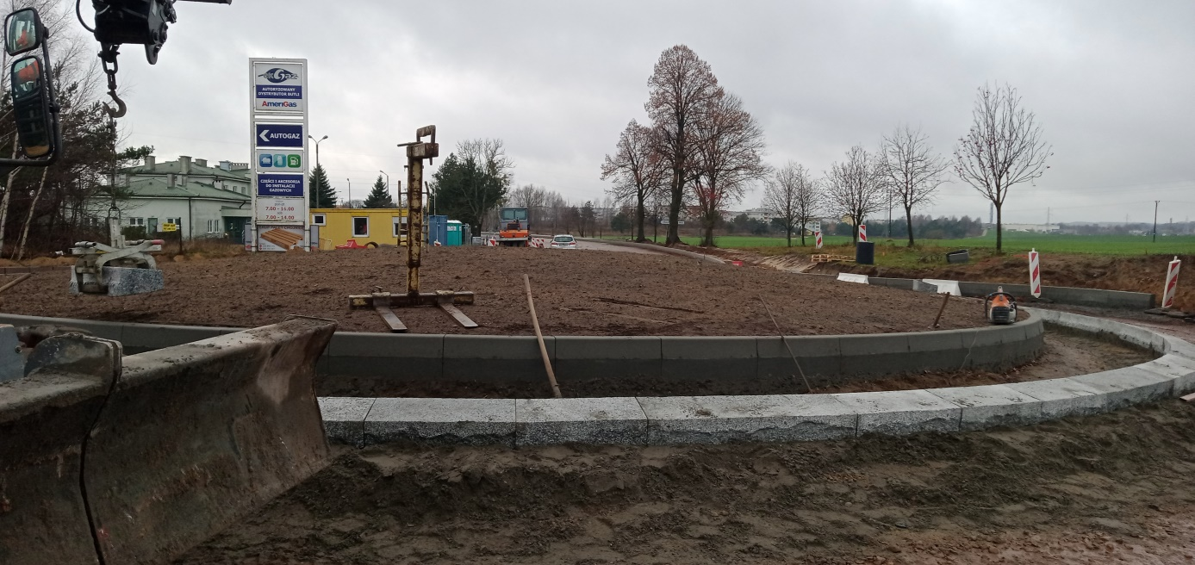

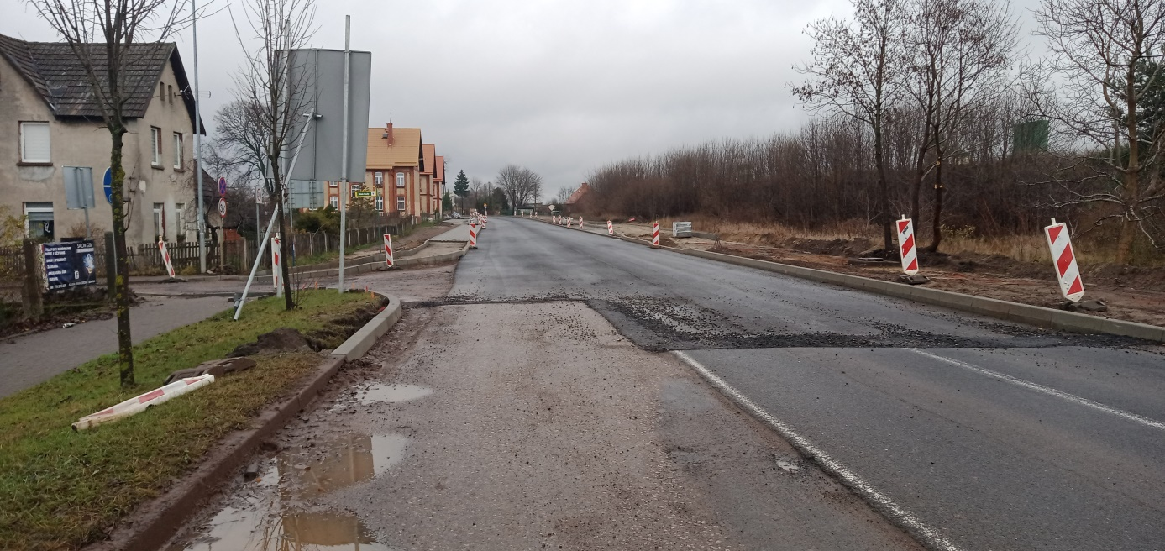

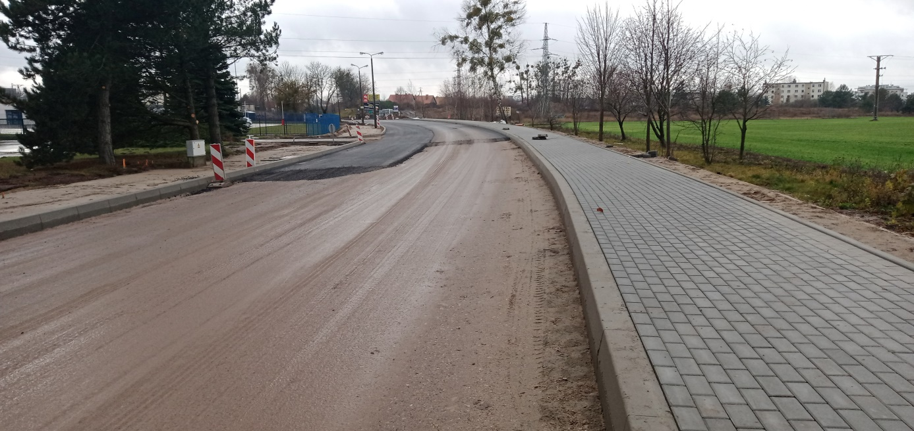

2.Dokumentacja techniczna przebudowy ul. Obrońców Chojnic wraz ze skrzyżowaniem z ul. Gdańską.
Rozstrzygnięto przetarg i w dniu 01.02.2021 r. podpisano umowę z wykonawcą DenDroGIS Marcin Batko z siedzibą w Złotowie. Trwają prace związane ze sporządzaniem dokumentacji projektowej. 23.06.2021 projektant przedstawił kolejną wersję koncepcji projektu zagospodarowania terenu. Wniesiono uwagi i przekazano projektantowi.
Wykonawca: DenDroGIS Marcin Batko
ul. Jeziorna 1at, 77-400 Złotów
umowa: BI.272.3.2021 z 01.02.2021 r.
Wartość umowy: 58.900,00 zł
Termin wykonania (przekazania Zamawiającemu kompletnej dokumentacji wraz z wnioskiem o wydanie decyzji o zezwoleniu na realizację inwestycji drogowej): 30.11.2021 r.
Do końca roku wykonawca nie złożył dokumentacji.

3.Prace projektowe i rozbudowa Drogi do Igieł- ul. Igielskiej i Igły w Chojnicach.
Wykonawca: Łukasz Śpica Biuro Projektów Budownictwa Drogowego SPILUK Projekt
ul. Bytowska 32, 89-600 Chojnice
umowa: BI.272.13.2020 z 10.09.2020 r.
Wartość umowy: 243.540,00 zł
W dniu 29.11.2021 r. Uzyskano decyzję o zezwoleniu na realizację inwestycji drogowej
W dniu 29.11.2021 r. ogłoszono postępowanie w trybie podstawowym bez negocjacji na realizację zadania
W dniu 21.12.2021 r. Ogłoszono postępowanie w trybie podstawowym bez negocjacji na nadzór inwestorski.

4.Projekt przebudowy ul. Kardynała Stefana Wyszyńskiego w Chojnicach.
Trwają prace związane ze sporządzeniem dokumentacji projektowej. 11.05.2021 r. projektant przedstawił koncepcję. Rozpatrzono wniesione wnioski i przekazano projektantowi. Uzgodniono koncepcję.
Wykonawca: Łukasz Śpica Biuro Projektów Budownictwa Drogowego SPILUK Projekt
ul. Bytowska 32, 89-600 Chojnice
umowa: BI.272.1.2021 z 01.02.2021 r.
Wartość umowy: 59.040,00 zł
W dniu 27.12.2021 r. złożono wniosek o pozwolenie na budowę.

5.Budowa ul. Rodziewiczówny, Konarskiego, Kasprowicza, Tetmajera i Paderewskiego (od Reja do Zapolskiej), ul. Gdańskiej (dojazd Do dz. Nr1828)
5.1. Budowa ulic: Rodziewiczówny i Konarskiego została zrealizowana w 2020 r. (termin podpisania protokołu odbioru końcowego – 11.09.2020 r.) za kwotę 442.951,98 zł (koszt robót budowlanych i nadzoru inwestorskiego)
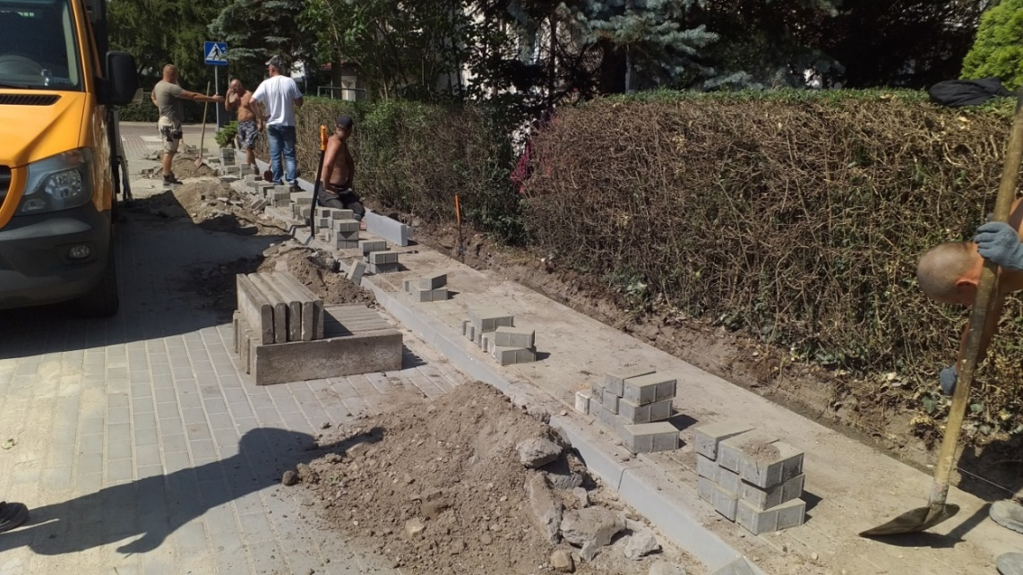

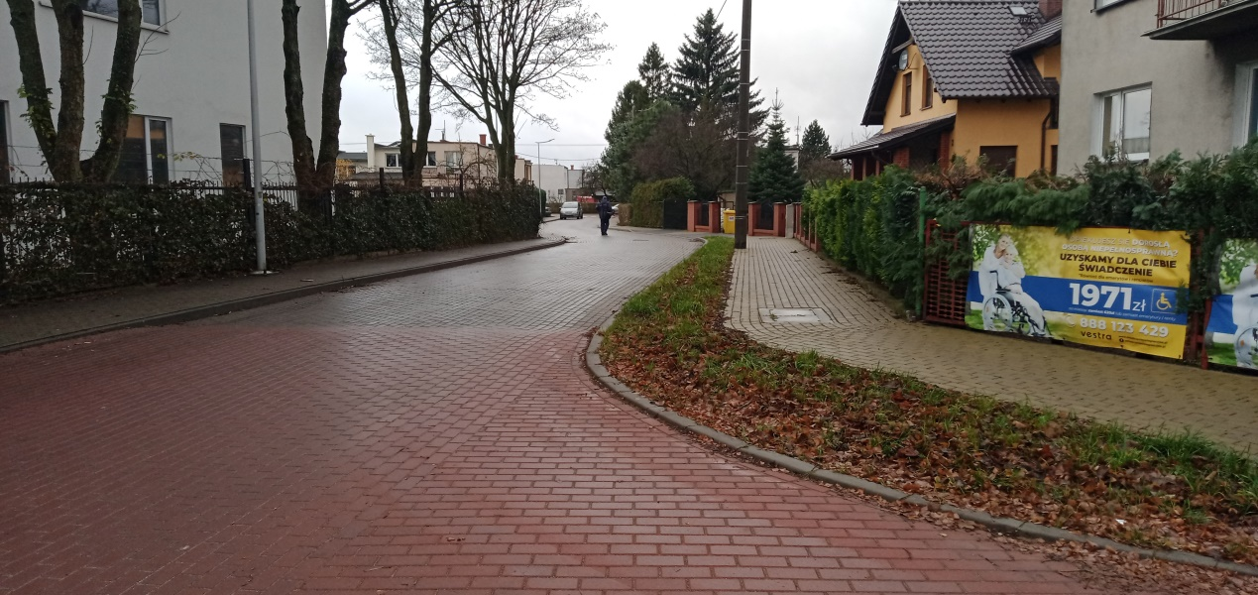
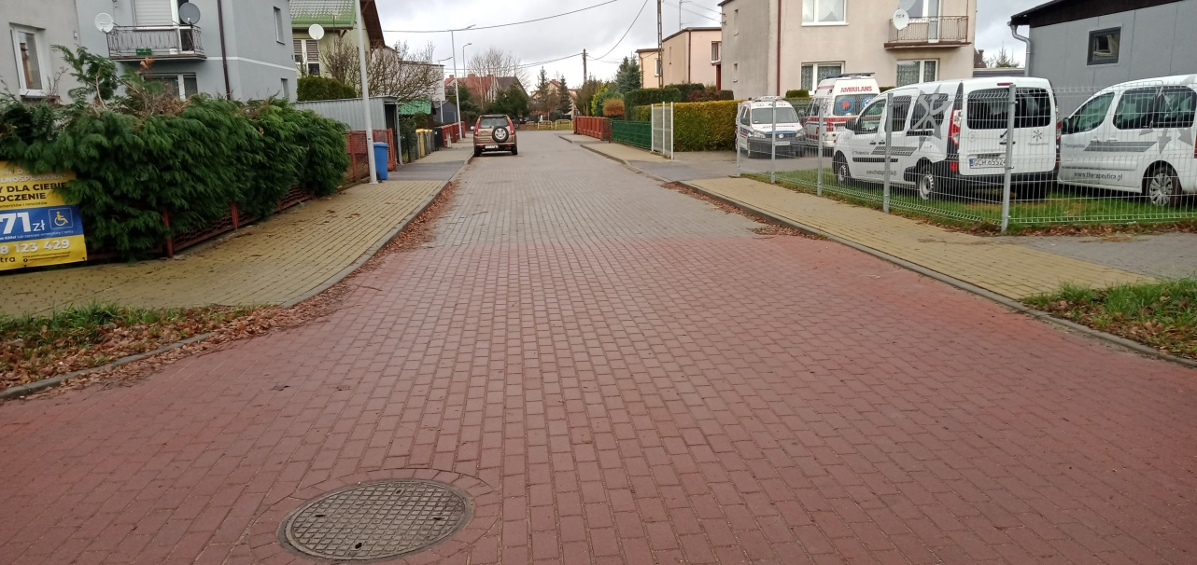
5.2. Budowa ulic: Kasprowicza, Tetmajera, Paderewskiego (2 odcinki)
Wykonawca : Firma Marbruk Sp. z o.o. Sp. komandytowa
ul. Długa 1, 89-606 Charzykowy

umowa: BI.272.7.2020 z 18.05.2020r, aneks nr 1 z dn.03.11.2020 r.
Wartość umowy: 588.563,51 zł
Termin realizacji: 29.07.2021 r.
Prace zakończone i odebrane.
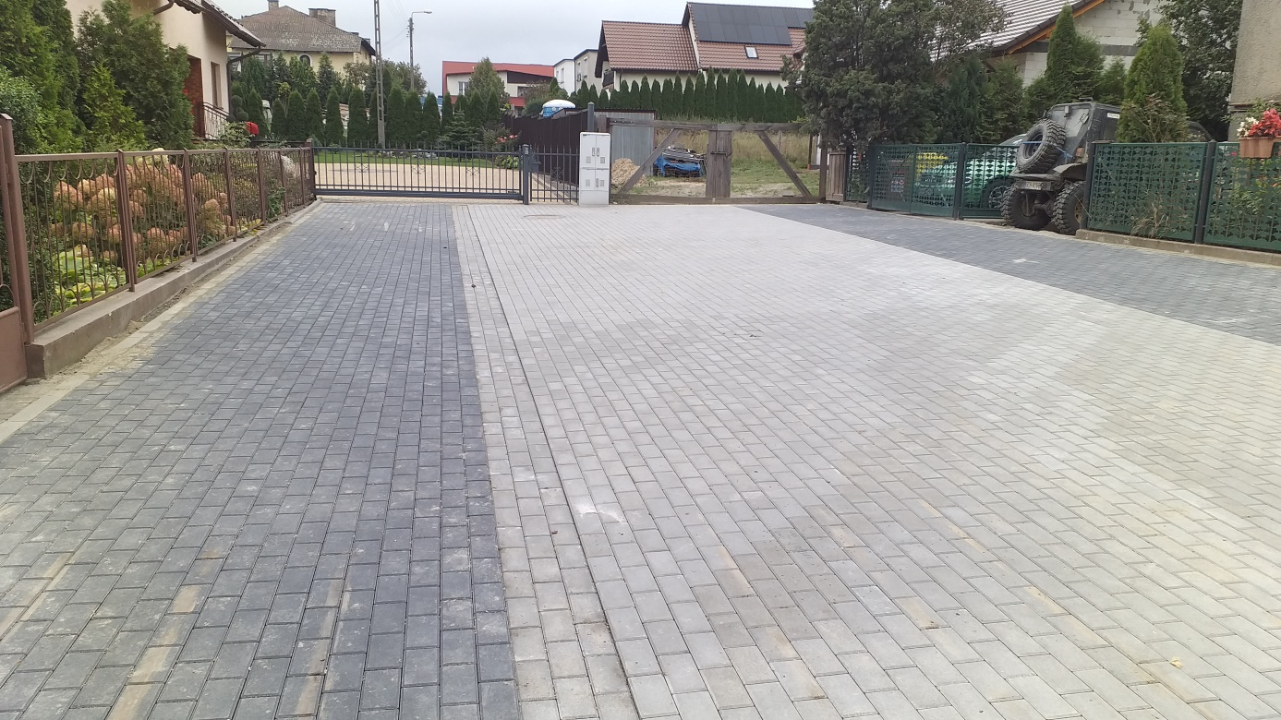

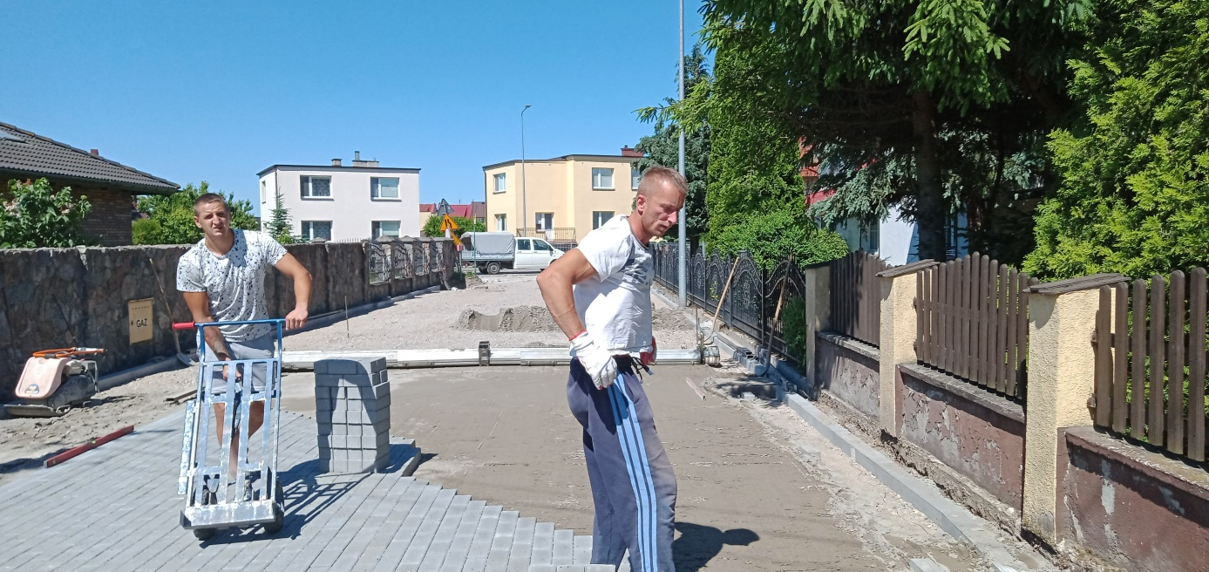

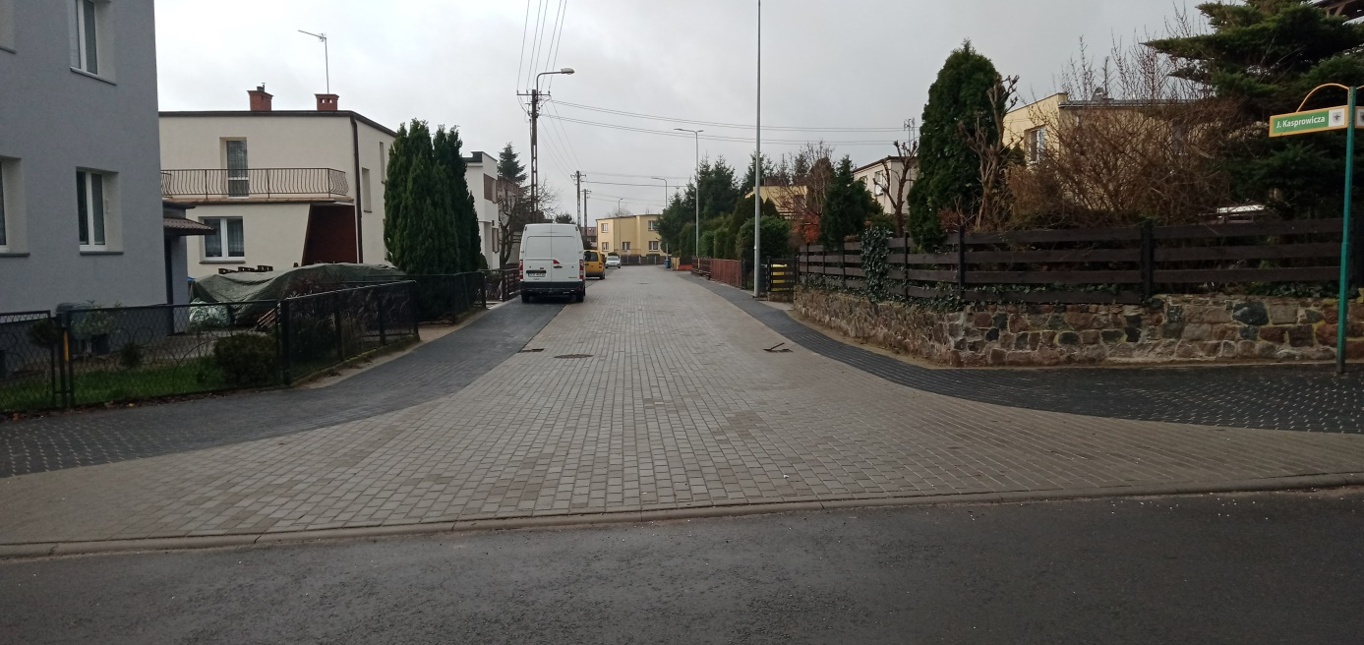

5.3. Budowa ul. Gdańskiej (dz. nr 1828) – przy Opusie
Wykonawca: Firma Marbruk Sp. z o.o. Sp. komandytowa
ul. Długa 1, 89-606 Charzykowy

umowa: BI.272.5.2020 z 18.05.2020 r., aneks nr 1 z dn. 03.11.2020 r., aneks nr 2 z dn. 21.06.2021 r.
Wartość umowy: 103.345,71 zł
Termin realizacji: 20.06.2021 r.
Prace zakończone i odebrane.
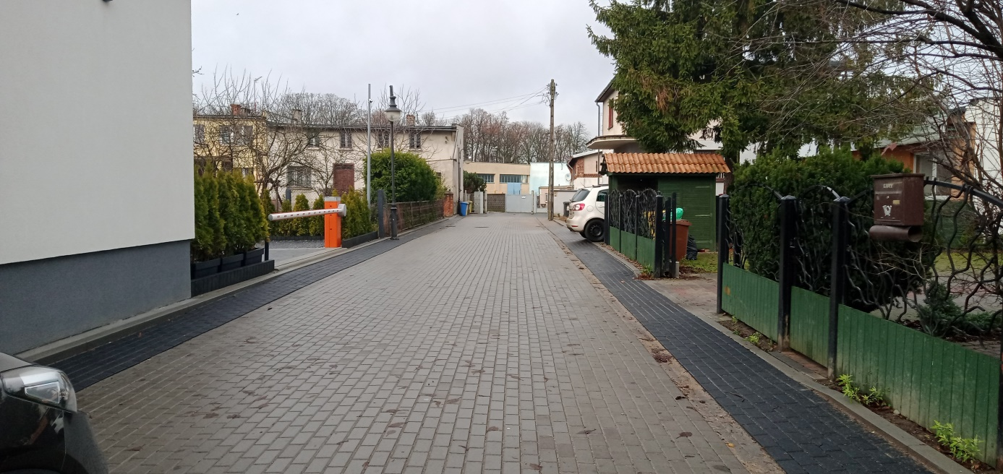

5.4. Nadzór inwestorski nad budową ulic: Kasprowicza, Tetmajera, Paderewskiego (2 odcinki), Gdańską (dz. nr 1828)
Wykonawca: Łukasz Śpica Biuro Projektów Budownictwa Drogowego SPILUK Projekt
ul. Bytowska 32, 89-600 Chojnice
umowa: BI.272.10.2020 z 14.07.2020 r., aneks nr 1 z dn. 18.11.2020 r.
Wartość umowy dla wskazanego zakresu: 7.995,00 zł
Termin realizacji: 30.08.2021 r.
Umowa zakończona i rozliczona.

6.Budowa ul. Krasickiego.
Zakończono prace. Odbiór końcowy nastąpił w dniu 20.04.2021 r.
Wykonawca: Firma Marbruk Sp. z o.o. Sp. komandytowa
ul. Długa 1, 89-606 Charzykowy

umowa: BI.272.4.2020 z 18.05.2020 r., aneks nr 1 z dn. 03.11.2020 r., aneks nr 2 z dn. 12.03.2021 r.
Wartość umowy: 807.555,76 zł
Termin realizacji: 14.04.2021 r.
Nadzór inwestorski nad budową ulicy Krasickiego
Wykonawca: Łukasz Śpica Biuro Projektów Budownictwa Drogowego SPILUK Projekt
ul. Bytowska 32, 89-600 Chojnice
umowa: BI.272.10.2020 z 14.07.2020 r., aneks nr 1 z dn. 18.11.2020 r.
Umowa zakończona i rozliczona.

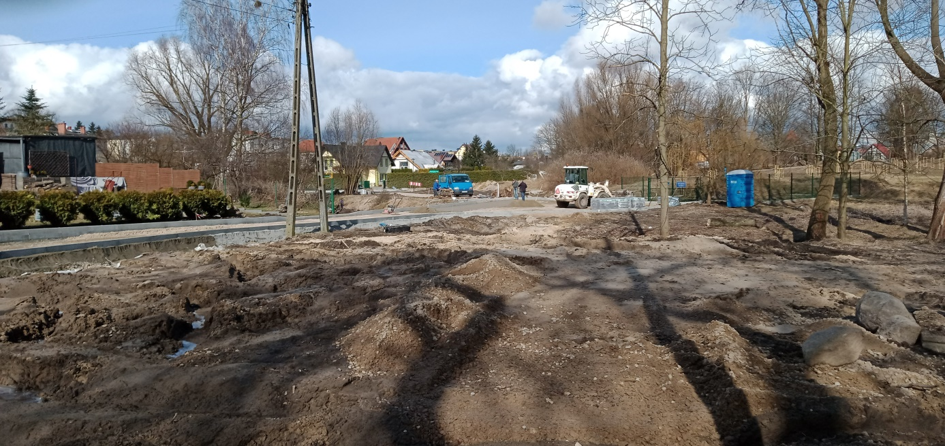

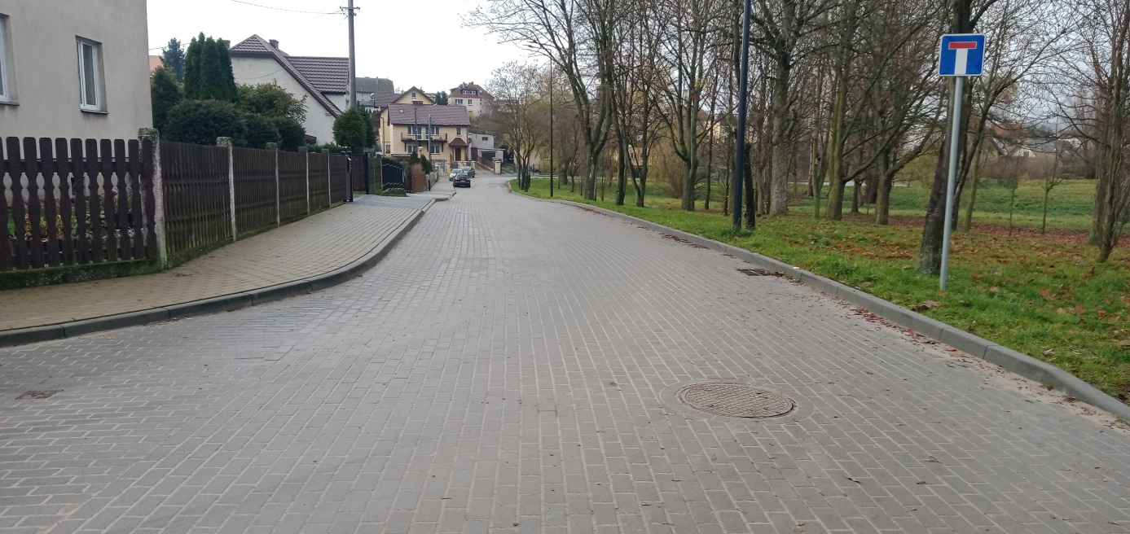

7. Budowa ulic: Willowej i Przytorowej.
Przystąpiono do wykupu terenu pod zbiornik retencyjny (Wydział Gospodarowania Nieruchomościami). Po wykupie - projekt przebudowy zbiornika z projektem nawierzchni w ulicach.
Uzyskano decyzję zmieniającą pozwolenie na budowę nr AB.6740.1.105.2018 z dnia 04.04.2018 r. Zmiana polega na zmianie lokalizacji układu podczyszczania wód opadowych i roztopowych.
Wykonawca: B&B Jan Burglin
ul. Angowicka 68a, 89-600 Chojnice
Zlecenie: BI.2151.3.2021 z dn. 11.02.2021 r.
Wartość zlecenia: 6.150,00 zł
Uzyskano aneks do pozwolenia (decyzja AB.6740.1.209.2021 z dnia 20.09.2021 r.)

8. „Utworzenie transportowych węzłów integrujących wraz ze ścieżkami pieszo-rowerowymi i rozwojem sieci publicznego transportu zbiorowego na terenie Chojnicko-Człuchowskiego Miejskiego Obszaru Funkcjonalnego”
1. Budowa ścieżek rowerowych, przebudowa ul. Towarowej – zakończona i odebrana w 2020 r.
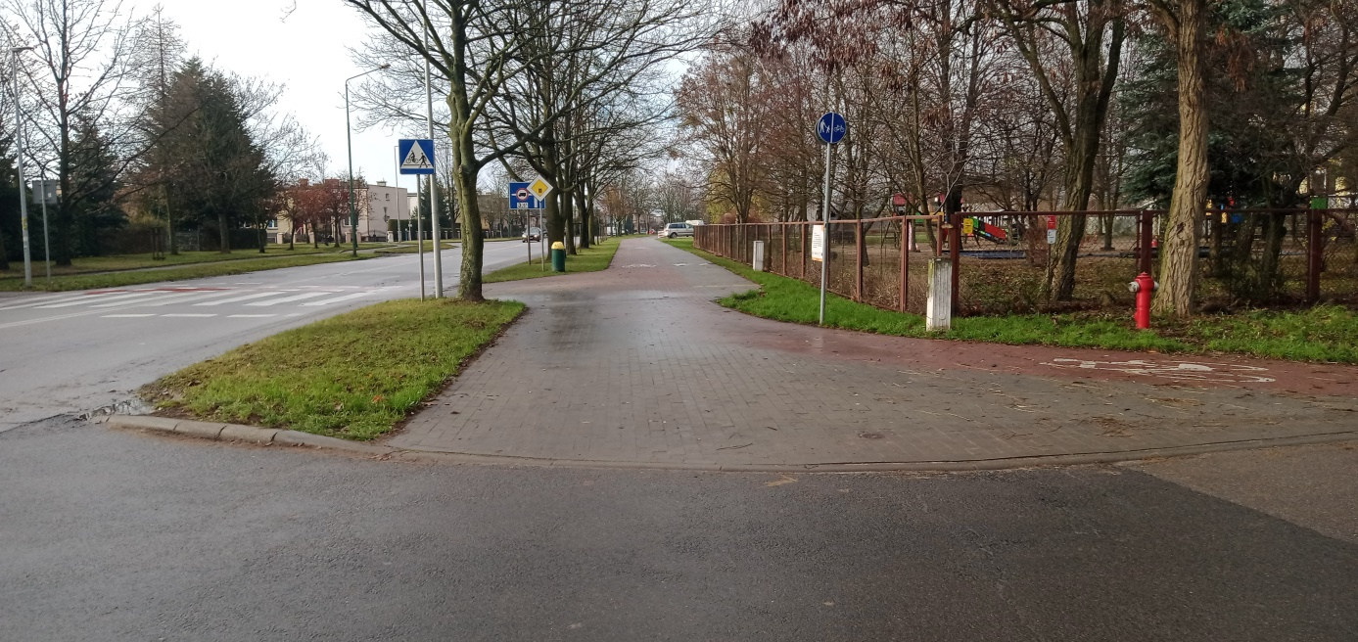
2.Budowa dworca autobusowego, przebudowa ul. Nad Dworcem

Wykonawca: Firma MARBRUK Sp. z o.o. Sp. k.
ul. Długa 1, 89- 606 Charzykowy
umowa: BI.272.13.2018 z 25.06.2018 r. aneks Nr 1 z 27.05.2019 r., aneks Nr 2 z 21.11.2019 r., aneks Nr 3 z 29.01.2021 r.
Wartość umowy: 7.695.392,91 zł ( po aneksie - 8.849.579,40 zł )
Termin realizacji: 30.09.2020 r. ( po aneksie - 31.08.2021 r.)
Inwestycja zakończona i odebrana we wrześniu.

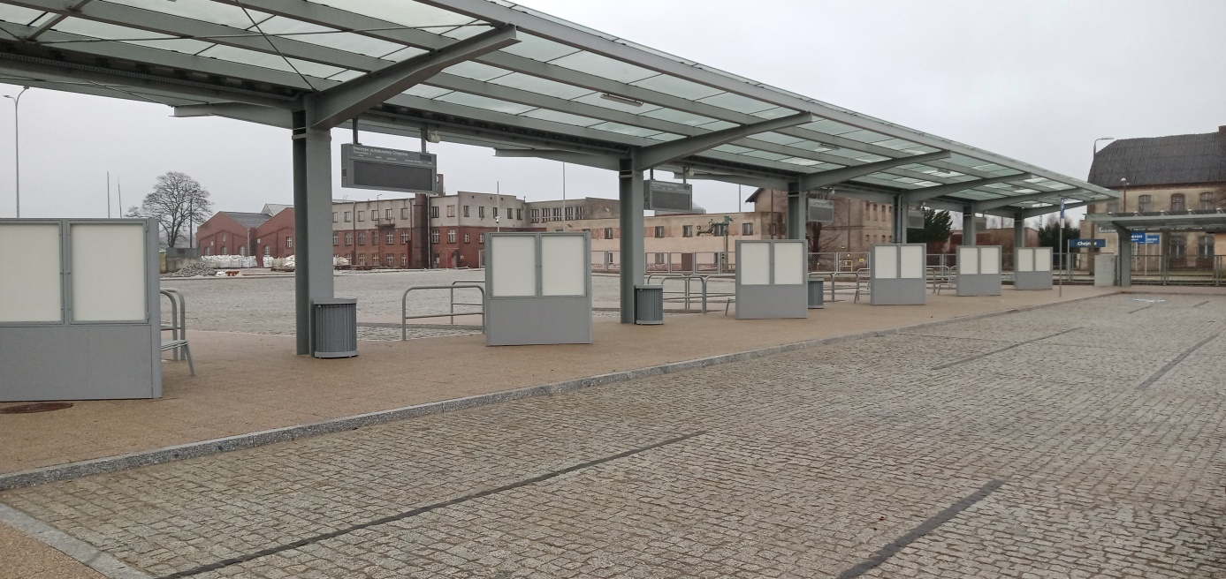

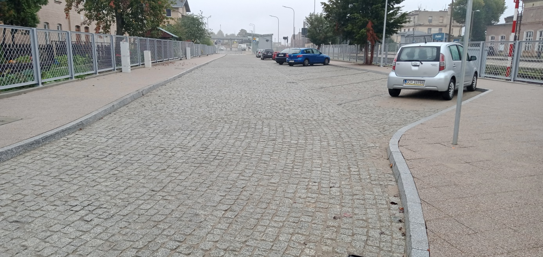

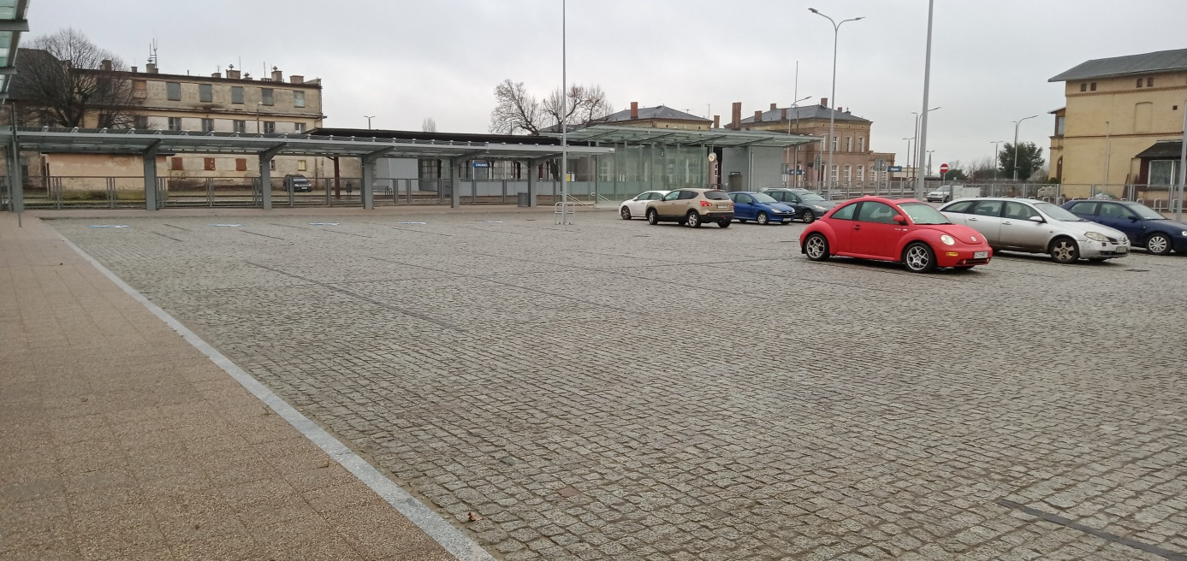

3. Sprawowanie nadzoru inwestorskiego nad realizacją zadania inwestycyjnego : Budowa ścieżek rowerowych, przebudowa ul. Towarowej oraz budowa dworca autobusowego i przebudowa ul. Nad Dworcem w formule „zaprojektuj i wybuduj” w ramach projektu „Utworzenie transportowych węzłów integrujących wraz ze ścieżkami pieszo-rowerowymi i rozwojem sieci publicznego transportu zbiorowego na terenie Chojnicko-Człuchowskiego Miejskiego Obszaru Funkcjonalnego”

Wykonawca: B@B Jan Burglin ul. Angowicka 68a, 89-600 Chojnice
umowa: BI.272.19.2018 z 06.09.2018 r., aneks nr 1 z dnia 30.10.2020 r. , aneks nr 2 z dnia 01.03.2021 r.
Termin wykonania: 30.09.2021 r.
Wartość umowy: 118.080,00 zł
w tym: Gmina Miejska Chojnice: 94.464,00 zł
Powiat Chojnicki: 23.616,00 zł
po aneksie wartość umowy: 217.050,72 zł
w tym: Gmina Miejska Chojnice: 193.434,72 zł
Powiat Chojnicki: 23.616,00 zł
Umowa zakończona.
- Budowa parkingu przy ul. Towarowej w formule „zaprojektuj i wybuduj” w ramach
projektu pn. „Utworzenie transportowych węzłów integrujących wraz ze ścieżkami pieszo - rowerowymi i rozwojem sieci publicznego transportu zbiorowego na terenie Chojnicko-Człuchowskiego Miejskiego Obszaru Funkcjonalnego”

Wykonawca: Firma MARBRUK Sp. z o.o. Sp. k.
ul. Długa 1, 89- 606 Charzykowy
umowa: BI.272.8.2020 z 18.05.2020 r., aneks nr 1 z dnia 30.06.2021 r.
termin wykonania : 03.11.2021 r.
kwota umowy : 2.186.938,62 zł
Rozebrano budynki bo byłej paszarni. Wykonano podbudowę pod parking.
Inwestycja wstrzymana.

5. Sprawowanie nadzoru inwestorskiego nad realizacją zadania inwestycyjnego Budowa parkingu przy ul. Towarowej w formule „ zaprojektuj i wybuduj” w ramach projektu „Utworzenie transportowych węzłów integrujących wraz ze ścieżkami pieszo-rowerowymi i rozwojem sieci publicznego transportu zbiorowego na terenie Chojnicko-Człuchowskiego Miejskiego Obszaru Funkcjonalnego”

Wykonawca: Łukasz Śpica Biuro Projektów Budownictwa Drogowego SPILUK Projekt
ul. Bytowska 32, 89- 600 Chojnice
umowa: BI.272.12.2020 z 01.09.2020 r.
termin wykonania : 30.06.2022 r.
kwota umowy : 24.600,00 zł

- Przebudowa, remont, konserwacja i restauracja budynku dworca kolejowego wraz zagospodarowaniem terenu i infrastrukturą towarzyszącą

- Inspektor Nadzoru Inwestorskiego – rozstrzygnięto przetarg.
Wykonawca: Build Inwest Biuro Obsługi Budownictwa Ltd.
Unit 4e Enterprice Court Farfield Park
Rotherham England S63 5DB
Kwota umowy: 152.822,00 żł
- Roboty budowlane –rozstrzygnięto przetarg.
Wykonawca: Zakład Usług Remontowo-Budowlanych
„Apollo”
Piotr Lubecki
Nowa Wieś 39/1
83-400 KOŚCIERZYNA
Kwota umowy:22 700 000,00 zł
Termin wykonania: 19 miesięcy od podpisania umowy tj. do 02.07.2023 roku

9.Budowa obiektu przy ul. Dworcowej na cele społeczne wraz z zagospodarowaniem terenu.
Prace budowlane zakończono. Obiekt całkowicie wyposażony (meble, kuchnia) i użytkowany przez MOPS.
10.Poprawa efektywności energetycznej oraz rozwój OZE w Chojnicko-Człuchowskim MOF-Termomodernizacja budynków użyteczności publicznej- Termomodernizacja wraz z przebudową budynków Szkoły Podstawowej nr 3.
Projekt zakończono. Ostatni etap - zamontowano panele fotowoltaiczne w ubiegłym roku. Zabezpieczono środki na przeprowadzenie wymaganych audytów.
11.Poprawa gospodarki wodami opadowymi i roztopowymi na terenie MOF-Chojnice-Człuchów.
Zakończono i odebrano prace w zakresie 5 z 9 podpisanych umów.
- SUBISŁAWA, DĄBROWSKIEGO, SAMBORA.
Wykonawca:
WO-KOP Wojciech Drewczyński
ul. Mickiewicza 27
89-600 Chojnice
Umowa: BI.272.9.2019 z 22.07.2019 r
Termin wykonania 30.09.2022 r.
Wartość umowy: 2.086.079,18 zł
Prace zakończone .Odbiór końcowy na wiosnę 2022 r.

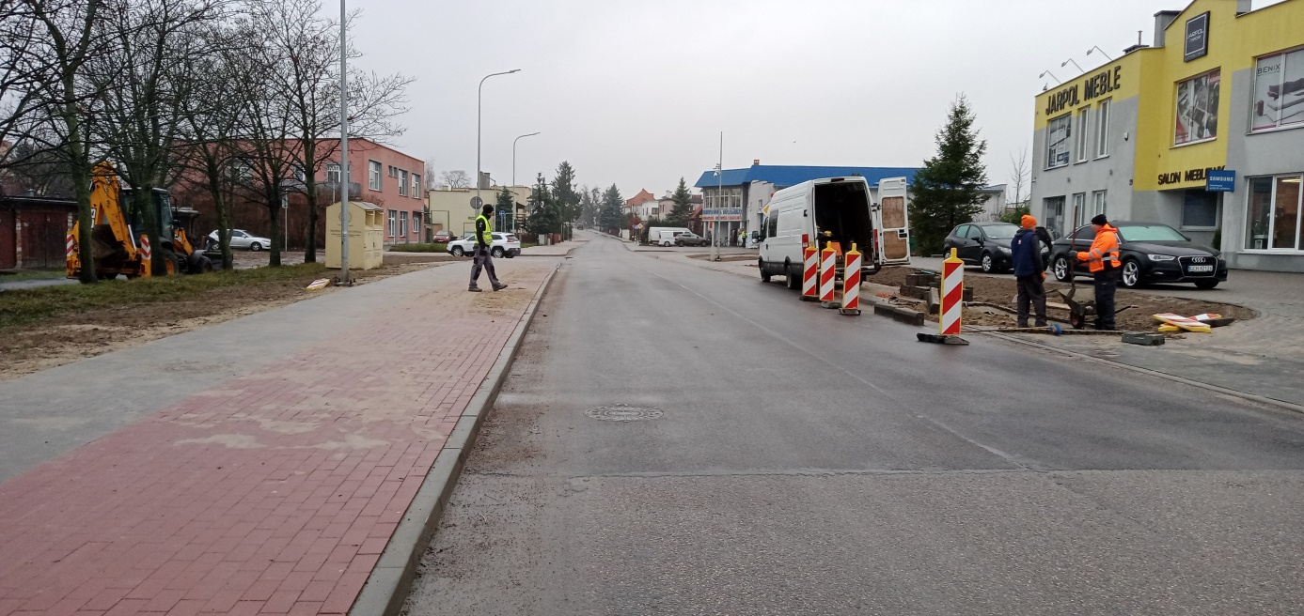
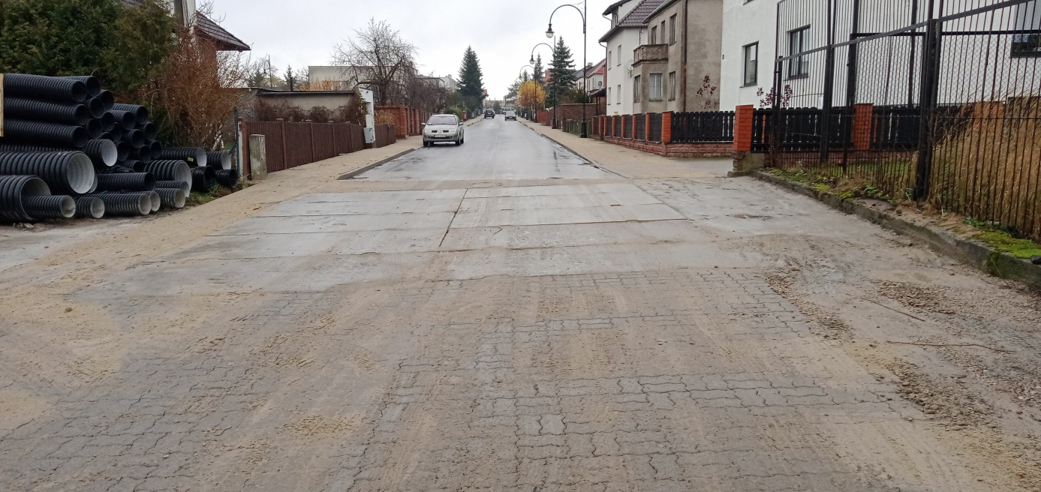
3. BUDOWA ZBIORNIKA RETENCYJNEGO SOBIERAJCZYKA.
Wykonawca: Firma Marbruk Sp. z o.o. Sp.k., ul. Długa 1, 89- 606 Charzykowy, Umowa: BI.272.10.2019 z 25.09.2019 r.
Termin wykonania: 30.09.2022 r.,
Wartość umowy: 16.668.469,50 zł
Zaawansowanie prac: około 70,00 %.
Wykonano zbiornik buforowy „Angowicka”
Zakończono prace przy przebudowie istniejącego „Rowu Południowego”.
Trwa montaż separatorów.
Trwają prace przy kształtowaniu zbiornika „Sobierajczyka”

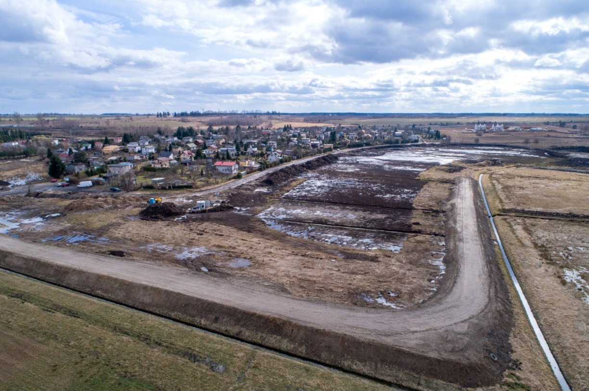

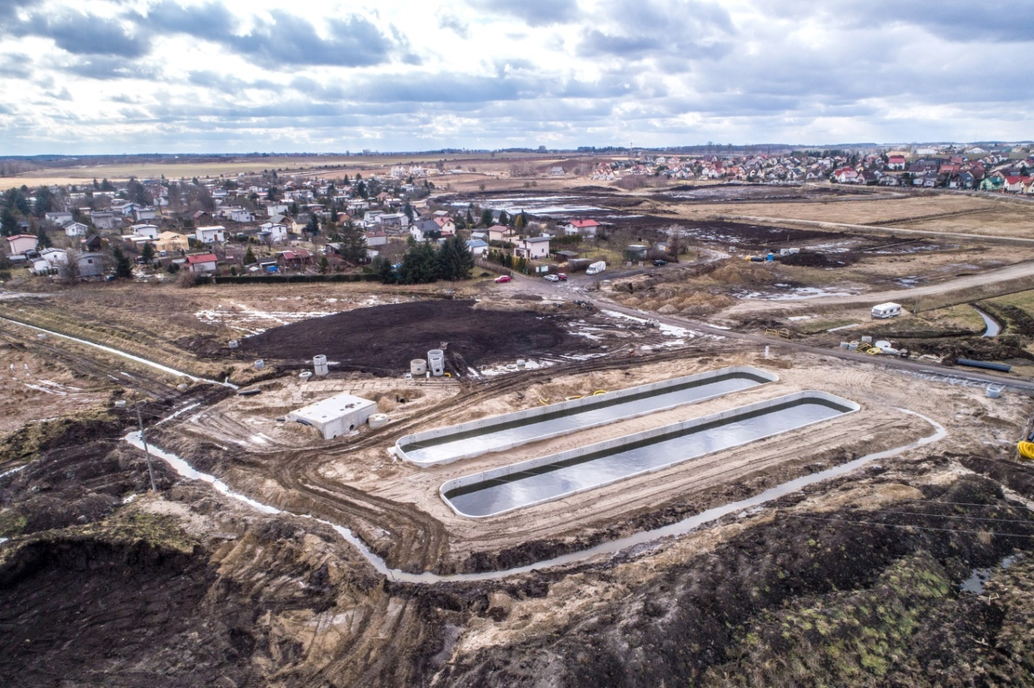
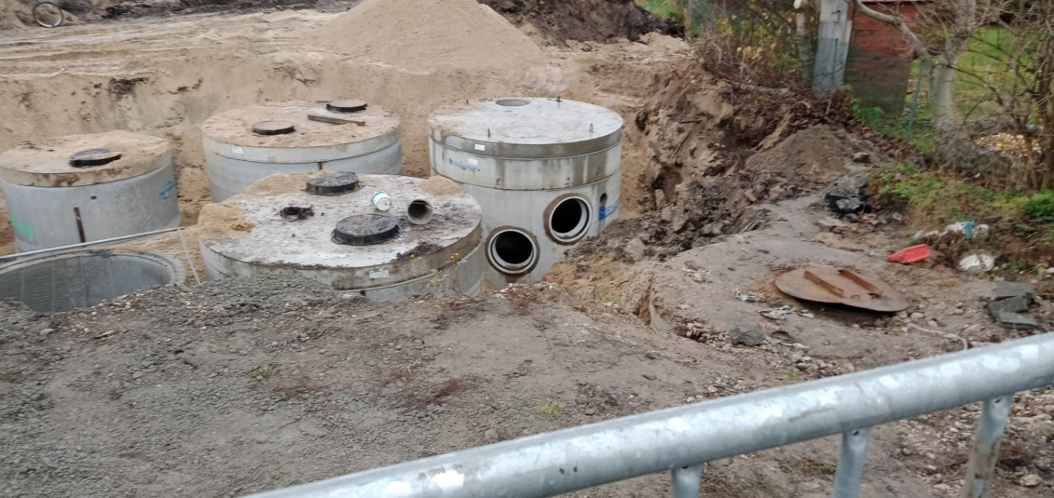

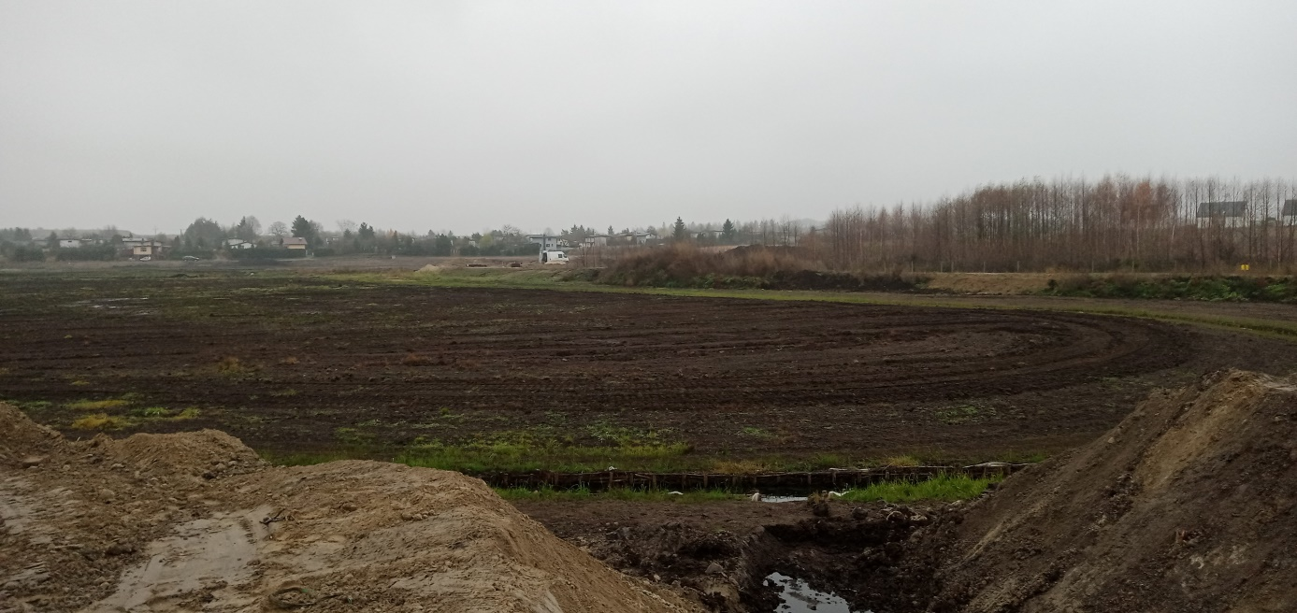
4. ULICA PROCHOWA, SOBIERAJCZYKA, Al. BRZOZOWA, H. SAWICKIEJ, DUCHA SW, FINDERA, OKRZEI, KASPRZAKA, I.G.GOEDKE, 14 LUTEGO, WYCECHA (nazwy ulic z pozwolenia na budowę)
Wykonawca: „Wo-Kop” Wojciech Drewczyński ul. Mickiewicza 27, 89-600 Chojnice
Umowa : BI.272.7.2019 z 22.07.2019 r. ; Aneks nr 1 z dnia 07.04.2021 r.
Termin wykonania: 30.09.2022 r.
Wartość umowy : 8.497.876,62 zł w tym:
Gmina Miejska Chojnice: 7.812.733,46 zł, Powiat Chojnicki: 685.143,16 zł
Trwają prace na ul Św. Ducha, Prochowej, Findera (obecnie Łąkowa).
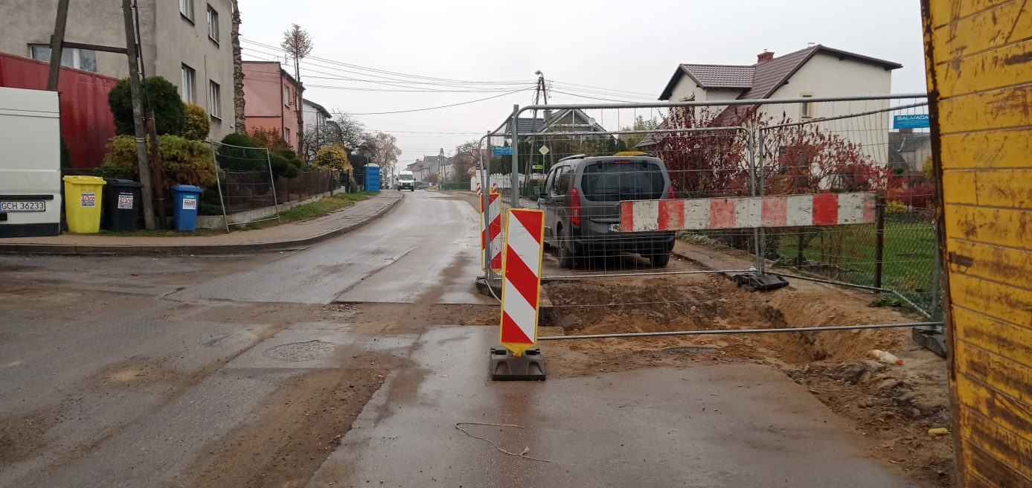
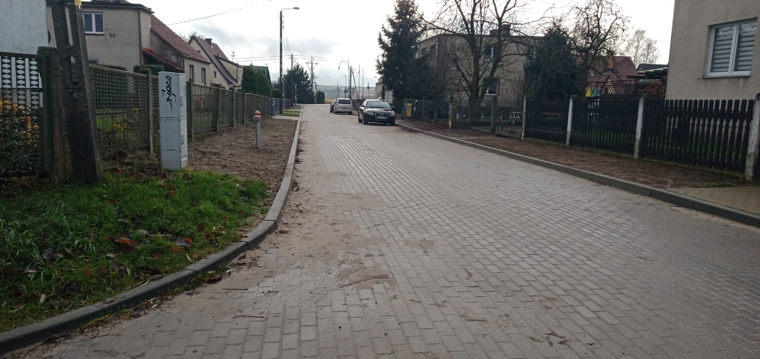

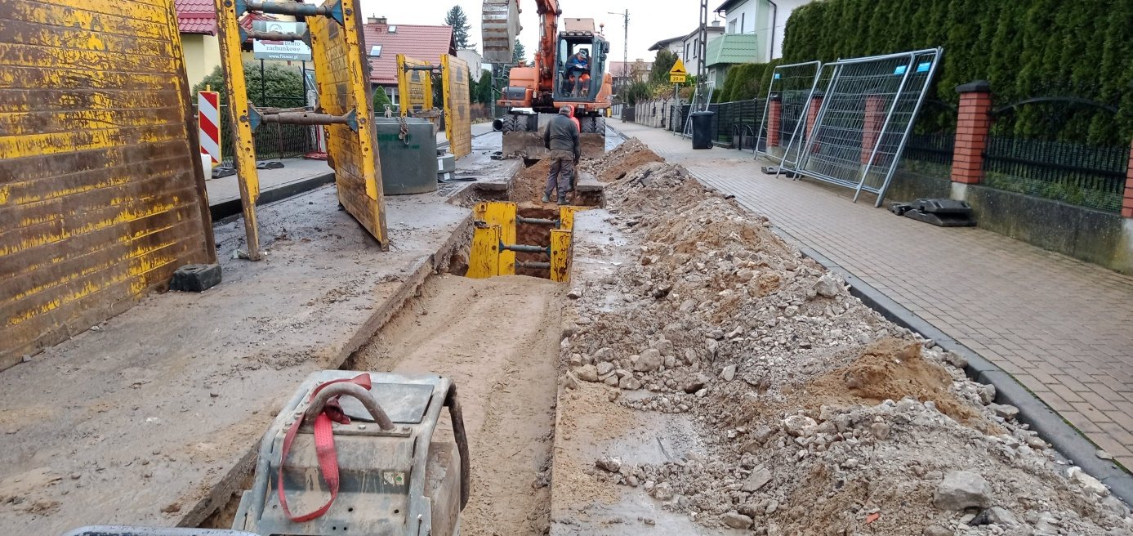
5. PARKOWA, PLAC NIEPODLEGŁOŚCI, OKRĘŻNA.
Wykonawca:
Przedsiębiorstwo Robót Melioracyjnych i Ochrony Środowiska „EKOMEL”
Spółka z o.o., ul. Angowicka 47, 89-600 Chojnice
Umowa: BI.272.6.2019 z 22.07.2019 r
Termin wykonania 30.09.2022 r.
Wartość umowy: 2.507.648,96 zł.
Wykonano kolektor od ul. Parkowej do ul. Okrężnej metodą przecisku, zakończono prace przy budowie nowego kolektora deszczowego.
Trwają prace odtworzeniowe.

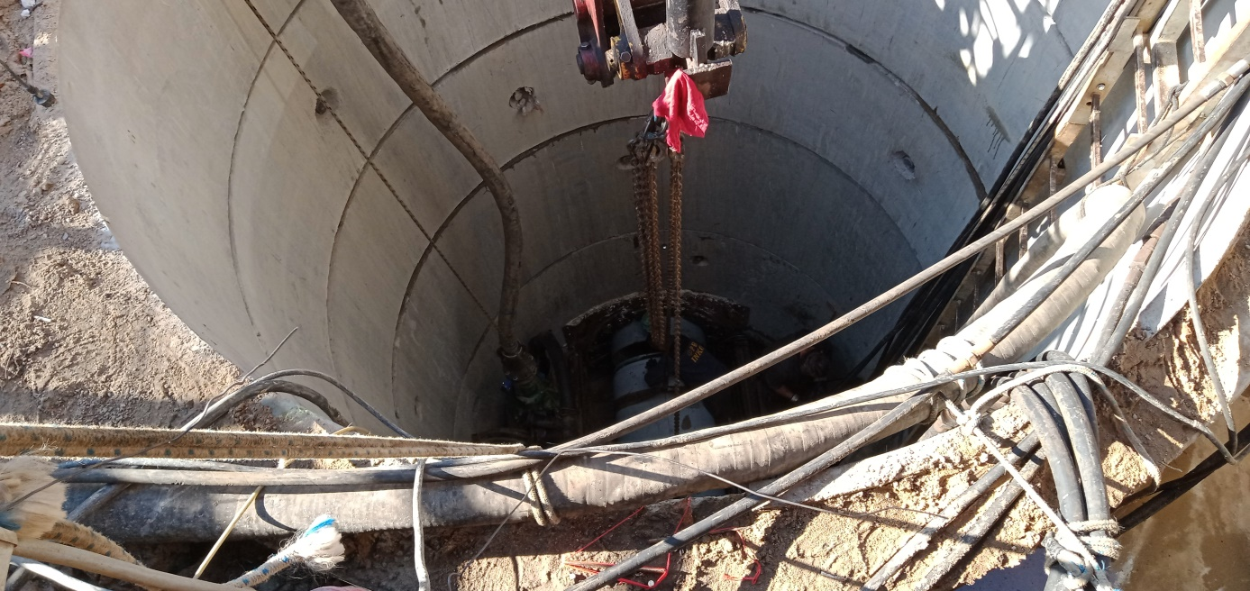

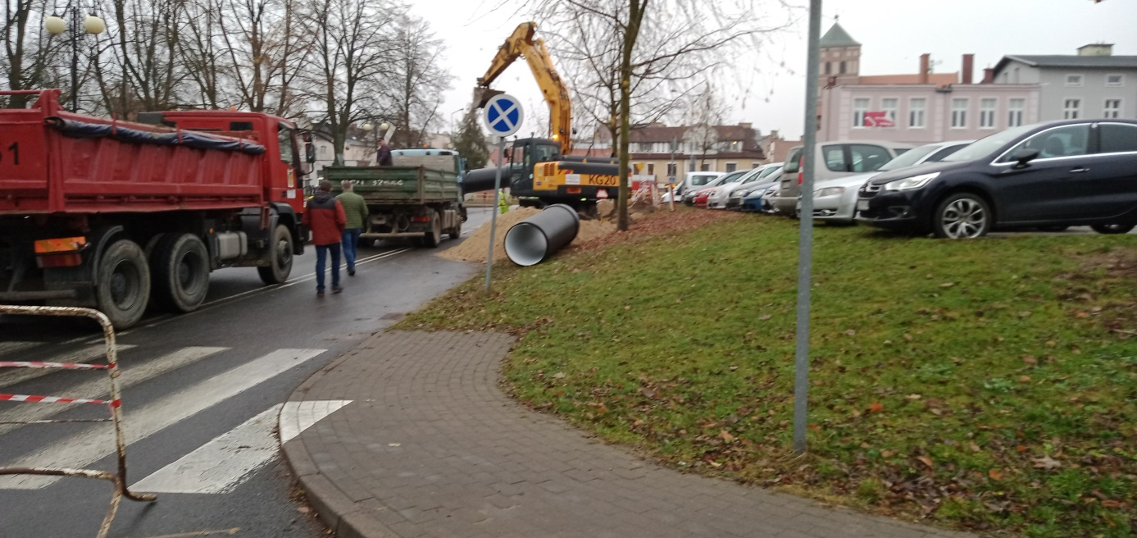
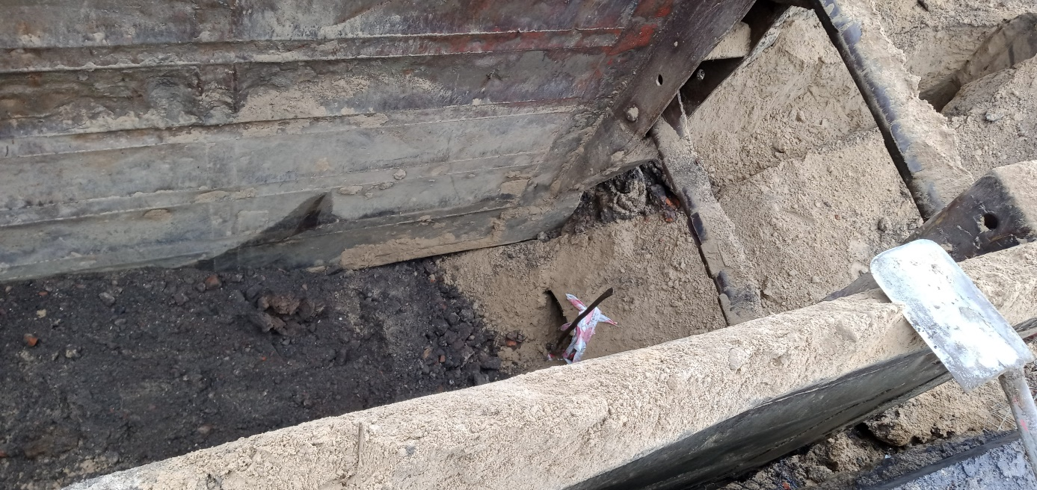
14.Budowa przepompowni i instalacji odprowadzającej wody deszczowe przy kompleksie garaży przy ul. Młodzieżowej.
Wykonano aktualizację dokumentacji. Przetarg przygotowany do ogłoszenia. Realizacja do końca czerwca 2022 r.
15. Budowa amfiteatru, mobilnej sceny, placu zabaw , toalety publicznej oraz budowa ciągu spacerowego na działkach nr 1326 i 1327/1 w Chojnicach.
Wykonawca: Zakład Ogólnobudowlany Andrzej Byszewski ul. 18 Pułku Ułanów 19 89- 600 Chojnice;
Umowa: BI.272.14.2020 z 07.10.2020;
Termin realizacji koniec czerwca (po aneksie-koniec września).
Koszt: 3.469.710,95 zł
Nadzór inwestorski: PeKaBud mgr inż. Patryk Kubiszewski ul. Jantarowa 8/18 89- 600 Chojnice
Umowa: BI.272.15.2020 z 07.10.2020 r.
Koszt: 23.985,00 zł
Prace zakończono i odebrano. Uzyskano pozwolenie na użytkowanie.

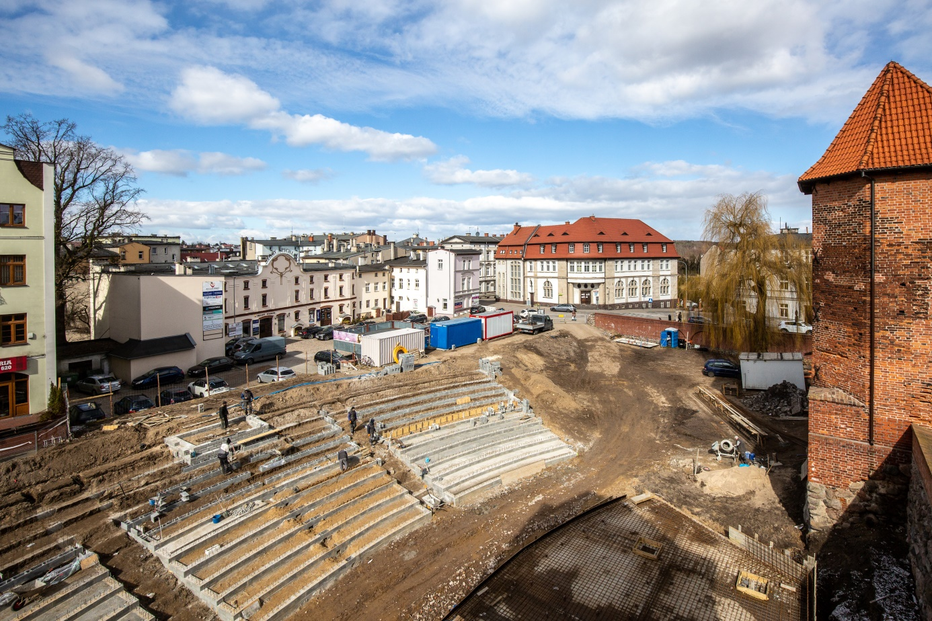
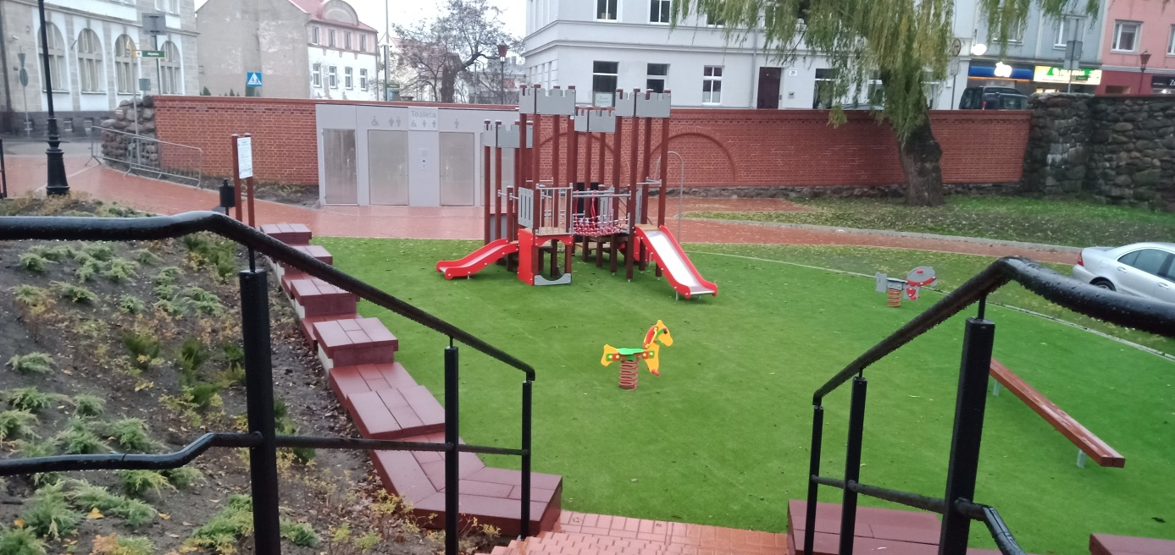

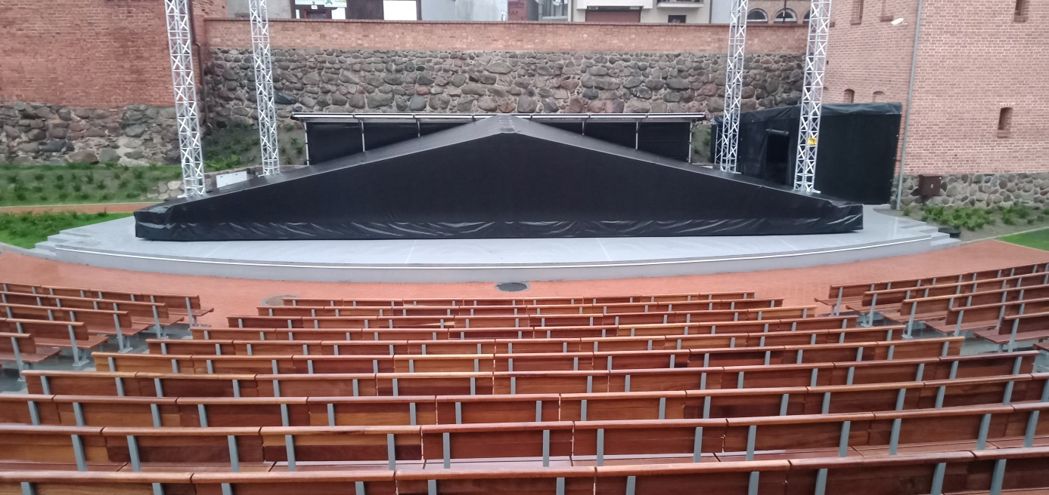

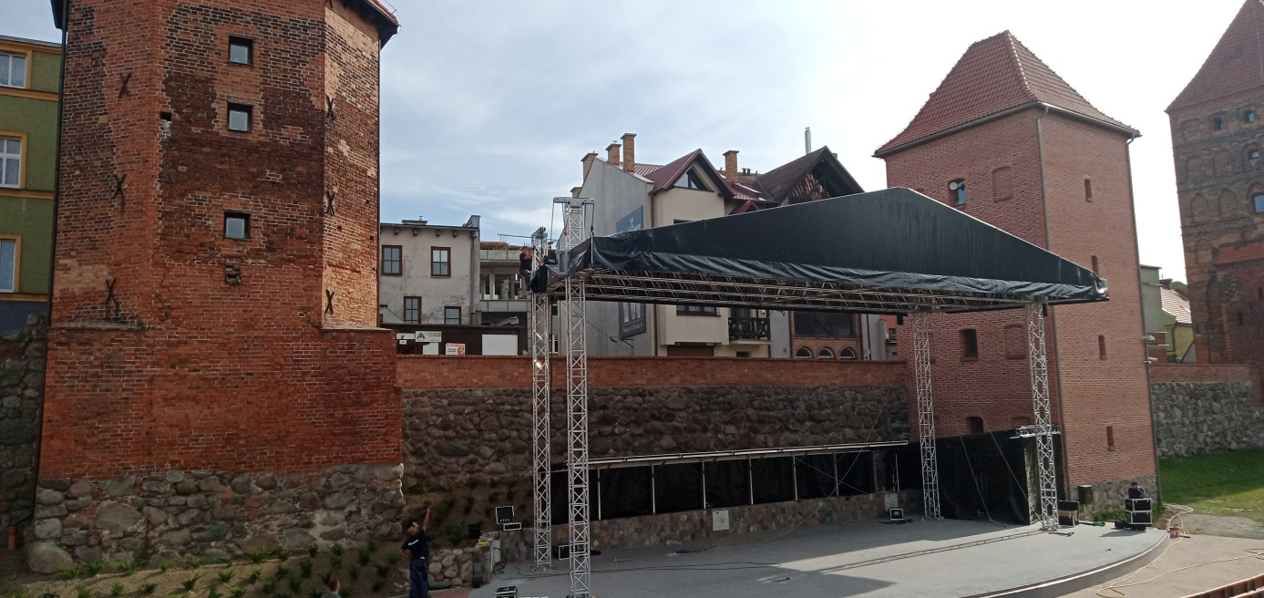

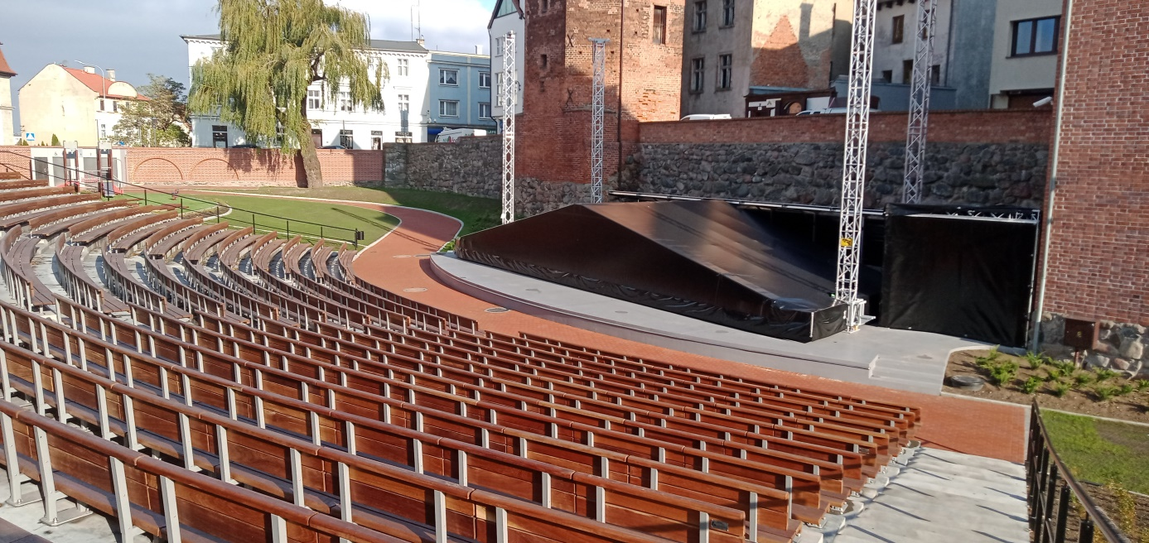
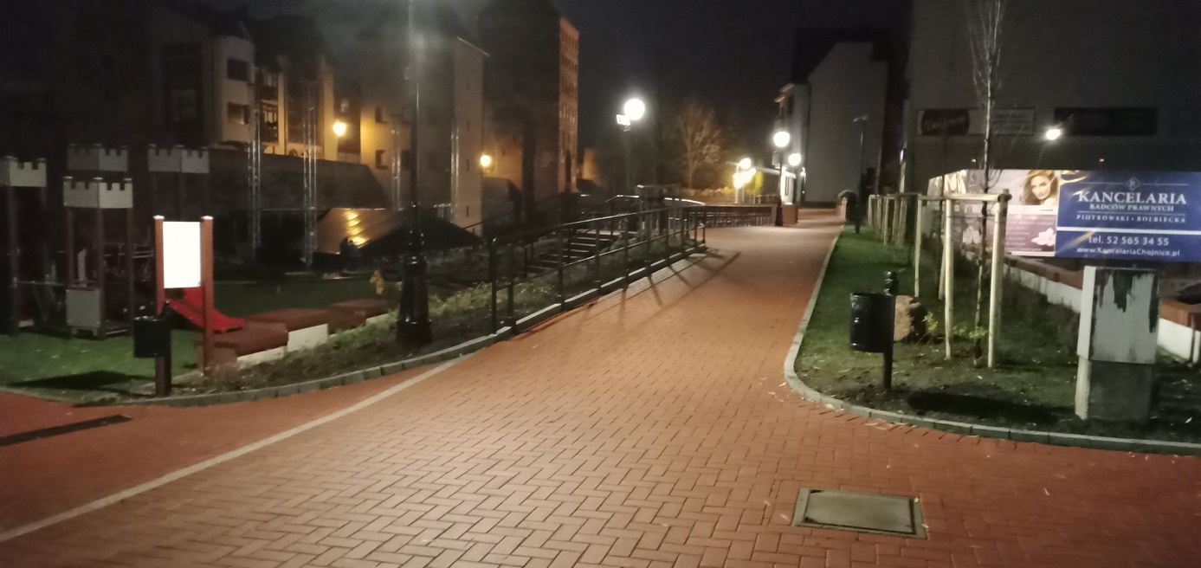
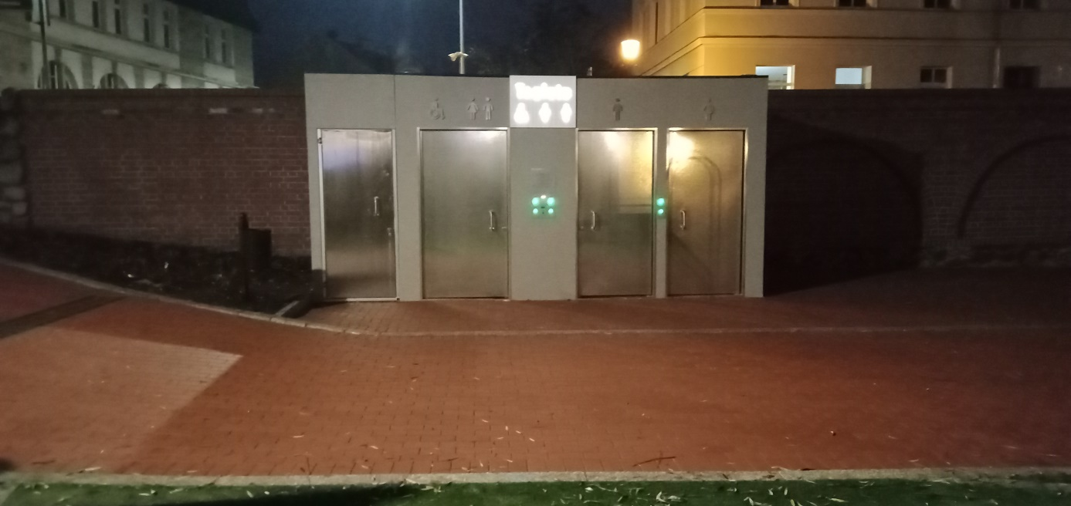
16. Budowa instalacji zasilania systemu podgrzewania murawy na stadionie Miejskim MKS Chojniczanka 1930.
Wykonawca: Biuro Projektowe Thermotechnika Sebastian Gwarny, Chojnice
Umowa: BI.2151.8.2021 z 20.05.2021 r.
Koszt: 36.900,00 zł Uzyskano pozwolenie na budowę.
17.Projekt łącznicy drogowej od skrzyżowania ul. Rzepakowej z ul. Kościerską do ul. Gdańskiej-Przetarg na opracowanie koncepcji przygotowany do ogłoszenia.
18.Projekt łącznicy drogowej od zbiegu ulic Igielskiej, Derdowskiego, Ceynowy do ulicy Strzeleckiej.-Podpisano umowę na realizację zadania. Koszt ok. 350 tys. zł. Została opracowana wstępna koncepcja w dwóch wariantach.

Sporządził:
Jacek Domozych

